 |  |  |  |  |  |  | F  TG/142/5(proj.5)  ORIGINAL : anglais  DATE : 2013-02-18
UNION INTERNATIONALE POUR LA PROTECTION DES OBTENTIONS VÉGÉTALES
Genève
 |  |  | projet
 |  | PASTÈQUE  Code UPOV : CTRLS_LAN  (Citrullus lanatus (Thunb.) Matsum. et Nakai) |  |  | *

PRINCIPES DIRECTEURS

POUR LA CONDUITE DE L’EXAMEN

DE LA DISTINCTION, DE L’HOMOGÉNÉITÉ ET DE LA STABILITÉ

établis par un expert des Pays-Bas

pour examen par le
Comité technique à sa quarante-neuvième session,
qui se tiendra à Genève du 18 au 20 mars 2013

Autres noms communs :*

Nom botanique | Anglais | Français | Allemand | Espagnol
Citrullus lanatus (Thunb.) Matsum. et Nakai,  Citrullus vulgaris Schrad. | Watermelon | Melon d’eau, Pastèque | Wassermelone | Sandía

Ces principes directeurs (“principes directeurs d’examen”) visent à approfondir les principes énoncés dans l’introduction générale (document TG/1/3) et dans les documents TGP qui s’y rapportent afin de donner des indications concrètes détaillées pour l’harmonisation de l’examen de la distinction, de l’homogénéité et de la stabilité (DHS) et, en particulier, à identifier des caractères convenant à l’examen DHS et à la production de descriptions variétales harmonisées.

DOCUMENTS CONNEXES
Ces principes directeurs d’examen doivent être interprétés en relation avec l’introduction générale et les documents TGP qui s’y rapportent.
SOMMAIRE PAGE

1. Objet de ces principes directeurs d’examen 3
2. Matériel requis 3
3. Méthode d’examen 3
3.1 Nombre de cycles de végétation 3
3.2 Lieu des essais 3
3.3 Conditions relatives à la conduite de l’examen 3
3.4 Protocole d’essai 3
3.5 Essais supplémentaires 4
4. Examen de la distinction, de l’homogénéité et de la stabilité 4
4.1 Distinction 4
4.2 Homogénéité 5
4.3 Stabilité 5
5. Groupement des variétés et organisation des essais en culture 5
6. Introduction du tableau des caractères 6
6.1 Catégories de caractères 6
6.2 Niveaux d’expression et notes correspondantes 6
6.3 Types d’expression 7
6.4 Variétés indiquées à titre d’exemples 7
6.5 Légende 7
7. Table of Characteristics/Tableau des caractères/Merkmalstabelle/Tabla de caracteres 8
8. Explications du tableau des caractères 16
8.1 Explications portant sur plusieurs caractères 16
8.2 Explications portant sur certains caractères 16
9. Bibliographie 29
10. Questionnaire technique 31

Objet de ces principes directeurs d’examen

Ces principes directeurs d’examen s’appliquent à toutes les variétés de Citrullus lanatus (Thunb.) Matsum. et Nakai.

Matériel requis

2.1 Les autorités compétentes décident de la quantité de matériel végétal nécessaire pour l’examen de la variété, de sa qualité ainsi que des dates et lieux d’envoi. Il appartient au demandeur qui soumet du matériel provenant d’un pays autre que celui où l’examen doit avoir lieu de s’assurer que toutes les formalités douanières ont été accomplies et que toutes les conditions phytosanitaires sont respectées.

2.2 Le matériel doit être fourni sous forme de semences.

2.3 La quantité minimale de matériel végétal à fournir par le demandeur est de :

1 200 semences.

Les semences doivent satisfaire aux conditions minimales exigées pour la faculté germinative, la pureté spécifique, l’état sanitaire et la teneur en eau, indiquées par l’autorité compétente.

2.4 Le matériel végétal doit être manifestement sain, vigoureux et indemne de tout parasite ou toute maladie importants.

2.5 Le matériel végétal ne doit pas avoir subi de traitement susceptible d’influer sur l’expression des caractères de la variété, sauf autorisation ou demande expresse des autorités compétentes. S’il a été traité, le traitement appliqué doit être indiqué en détail.

Méthode d’examen

3.1 Nombre de cycles de végétation

En règle générale, la durée minimale des essais doit être de deux cycles de végétation indépendants.

3.2 Lieu des essais
En règle générale, les essais doivent être conduits en un seul lieu. Pour les essais conduits dans plusieurs lieux, des indications figurent dans le document TGP/9, intitulé “Examen de la distinction”.

3.3 Conditions relatives à la conduite de l’examen

Les essais doivent être conduits dans des conditions assurant une croissance satisfaisante pour l’expression des caractères pertinents de la variété et pour la conduite de l’examen.

3.4 Protocole d’essai

3.4.1 Chaque essai doit être conçu de manière à porter au total sur 20 plantes au moins, qui doivent être réparties en deux répétitions au moins.

3.4.2 Les essais doivent être conçus de telle sorte que l’on puisse prélever des plantes ou parties de plantes pour effectuer des mesures ou des dénombrements sans nuire aux observations ultérieures qui doivent se poursuivre jusqu’à la fin de la période de végétation.

3.4.3 Pour la pollinisation et la nouaison de variétés triploïdes, il est nécessaire d’interplanter avec des variétés diploïdes dans une configuration de l’essai de telle sorte que les pollinisateurs diploïdes soient proches des plantes triploïdes. Le pourcentage minimum de plantes diploïdes ne doit pas être inférieur à 30%. Lorsque des pollinisateurs (p. ex. abeilles, bourdons) sont utilisés, un pourcentage un peu moins élevé peut s’avérer nécessaire.

3.5 Essais supplémentaires

Des essais supplémentaires peuvent être établis pour l’observation de caractères pertinents.

Examen de la distinction, de l’homogénéité et de la stabilité

4.1 Distinction

Recommandations générales

Il est particulièrement important pour les utilisateurs de ces principes directeurs d’examen de consulter l’introduction générale avant toute décision quant à la distinction. Cependant, il conviendra de prêter une attention particulière aux points ci-après.

Différences reproductibles

Les différences observées entre les variétés peuvent être suffisamment nettes pour qu’un deuxième cycle de végétation ne soit pas nécessaire. En outre, dans certains cas, l’influence du milieu n’appelle pas plus d’un cycle de végétation pour s’assurer que les différences observées entre les variétés sont suffisamment reproductibles. L’un des moyens de s’assurer qu’une différence observée dans un caractère lors d’un essai en culture est suffisamment reproductible consiste à examiner le caractère au moyen de deux observations indépendantes au moins.

4.1.3 Différences nettes

La netteté de la différence entre deux variétés dépend de nombreux facteurs, et notamment du type d’expression du caractère examiné, selon qu’il s’agit d’un caractère qualitatif, un caractère quantitatif ou encore pseudo-qualitatif. Il est donc important que les utilisateurs de ces principes directeurs d’examen soient familiarisés avec les recommandations contenues dans l’introduction générale avant toute décision quant à la distinction.

4.1.4 Nombre de plantes ou parties de plantes à examiner

Sauf indication contraire, aux fins de la distinction, toutes les observations portant sur des plantes isolées doivent être effectuées sur 10 plantes ou des parties prélevées sur chacune de ces 10 plantes et toutes les autres observations doivent être effectuées sur la totalité des plantes de l’essai, sans tenir compte d’éventuelles plantes hors-type.

4.1.5 Méthode d’observation

La méthode recommandée pour l’observation du caractère aux fins de la distinction est indiquée par le code suivant dans la deuxième colonne du tableau des caractères (voir le document TGP/9 “Examen de la distinction”, section 4 “Observation des caractères”)

MG : mensuration unique d’un ensemble de plantes ou de parties de plantes
MS : mensuration d’un certain nombre de plantes isolées ou de parties de plantes
VG : évaluation visuelle fondée sur une seule observation faite sur un ensemble de plantes ou de parties de plantes
VS : évaluation visuelle fondée sur l’observation d’un certain nombre de plantes isolées ou de parties de plantes

Type d’observation : visuelle (V) ou mesure (M)
L’observation “visuelle” (V) est une observation fondée sur le jugement de l’expert. Aux fins du présent document, on entend par observation “visuelle” les observations sensorielles des experts et cela inclut donc aussi l’odorat, le goût et le toucher. Entrent également dans cette catégorie les observations pour lesquelles l’expert utilise des références (diagrammes, variétés indiquées à titre d’exemples, comparaison deux à deux) ou des chartes (chartes de couleur). La mesure (M) est une observation objective en fonction d’une échelle graphique linéaire, effectuée à l’aide d’une règle, d’une balance, d’un colorimètre, de dates, d’un dénombrement, etc.
Type de notation : pour un ensemble de plantes (G) ou des plantes isolées (S)
Aux fins de l’examen de la distinction, les observations peuvent donner lieu à une notation globale pour un ensemble de plantes ou parties de plantes (G), ou à des notations pour un certain nombre de plantes ou parties de plantes isolées (S). Dans la plupart des cas, la lettre “G” correspond à une notation globale par variété et il n’est pas possible, ni nécessaire, de recourir à des méthodes statistiques pour évaluer la distinction.

Lorsque plusieurs méthodes d’observation du caractère sont indiquées dans le tableau des caractères (p. ex. VG/MG), des indications sur le choix d’une méthode adaptée figurent à la section 4.2 du document TGP/9.

4.2 Homogénéité

4.2.1 Il est particulièrement important pour les utilisateurs de ces principes directeurs d’examen de consulter l’introduction générale avant toute décision quant à l’homogénéité. Cependant, il conviendra de prêter une attention particulière aux points ci-après :

a) Variétés allogames

4.2.2 L’homogénéité des variétés allogames doit être déterminée conformément aux recommandations pour les variétés allogames relatives aux variétés allogames figurant dans l’introduction générale.

b) Hybrides et lignées endogames

4.2.3 Pour l’évaluation de l’homogénéité des hybrides et des lignées endogames, il faut appliquer une norme de population de 2% et une probabilité d’acceptation d’au moins 95%. Dans le cas d’un échantillon de 20 plantes, 2 plantes hors-type sont tolérées.

4.3 Stabilité

4.3.1 Dans la pratique, il n’est pas d’usage d’effectuer des essais de stabilité dont les résultats apportent la même certitude que l’examen de la distinction ou de l’homogénéité. L’expérience montre cependant que, dans le cas de nombreux types de variétés, lorsqu’une variété s’est révélée homogène, elle peut aussi être considérée comme stable.

4.3.2 Lorsqu’il y a lieu, ou en cas de doute, la stabilité peut être évaluée plus précisément en examinant un nouveau lot de semences, afin de vérifier qu’il présente les mêmes caractères que le matériel fourni initialement.

Groupement des variétés et organisation des essais en culture

5.1 Pour sélectionner les variétés notoirement connues à cultiver lors des essais avec la variété candidate et déterminer comment diviser en groupes ces variétés pour faciliter la détermination de la distinction, il est utile d’utiliser des caractères de groupement.

5.2 Les caractères de groupement sont ceux dont les niveaux d’expression observés, même dans différents sites, peuvent être utilisés, soit individuellement soit avec d’autres caractères de même nature, a) pour sélectionner des variétés notoirement connues susceptibles d’être exclues de l’essai en culture pratiqué pour l’examen de la distinction et b) pour organiser l’essai en culture de telle sorte que les variétés voisines soient regroupées.

5.3 Il a été convenu de l’utilité des caractères ci-après pour le groupement des variétés :

a) Ploïdie (caractère 1)
b) Fruit : poids (caractère 11)
c) Fruit : forme en section longitudinale (caractère 12)
d) Fruit : couleur du fond de l’épiderme (caractère 16)
e) Fruit : largeur des stries (caractère 19)
f) Fruit : bord des stries (caractère 22)
g) Fruit : couleur principale de la chair (caractère 28)
h) Variétés diploïdes et tétraploïdes seulement : Graine : longueur (caractère 31)
i) Variétés diploïdes et tétraploïdes seulement : Graine : couleur de fond du tégument (caractère 33)

5.4 Des conseils relatifs à l’utilisation des caractères de groupement dans la procédure d’examen de la distinction figurent dans l’introduction générale et le document TGP/9 “Examen de la distinction”.

Introduction du tableau des caractères

6.1 Catégories de caractères

6.1.1 Caractères standard figurant dans les principes directeurs d’examen

Les caractères standard figurant dans les principes directeurs d’examen sont ceux qui sont admis par l’UPOV en vue de l’examen DHS et parmi lesquels les membres de l’Union peuvent choisir ceux qui sont adaptés à leurs besoins particuliers.

6.1.2 Caractères avec astérisque

Les caractères avec astérisque (signalés par un *) sont des caractères figurant dans les principes directeurs d’examen qui sont importants pour l’harmonisation internationale des descriptions variétales : ils doivent toujours être pris en considération dans l’examen DHS et être inclus dans la description variétale par tous les membres de l’Union, sauf lorsque cela est impossible compte tenu du niveau d’expression d’un caractère précédent ou des conditions de milieu régionales.

6.2 Niveaux d’expression et notes correspondantes

6.2.1 Des niveaux d’expression sont indiqués pour chaque caractère afin de définir le caractère et d’harmoniser les descriptions. Pour faciliter la consignation des données ainsi que l’établissement et l’échange des descriptions, à chaque niveau d’expression est attribuée une note exprimée par un chiffre.

6.2.2 Dans le cas de caractères qualitatifs et pseudo qualitatifs (voir le chapitre 6.3), tous les niveaux d’expression pertinents sont présentés dans le caractère. Toutefois, dans le cas de caractères quantitatifs ayant cinq niveaux ou davantage, une échelle abrégée peut être utilisée afin de réduire la taille du tableau des caractères. Par exemple, dans le cas d’un caractère quantitatif comprenant neuf niveaux d’expression, la présentation des niveaux d’expression dans les principes directeurs d’examen peut être abrégée de la manière suivante :

Niveau | Note
petit | 3
moyen | 5
grand | 7

Toutefois, il convient de noter que les neuf niveaux d’expression ci-après existent pour décrire les variétés et qu’ils doivent être utilisés selon que de besoin :

Niveau | Note
très petit | 1
très petit à petit | 2
petit | 3
petit à moyen | 4
moyen | 5
moyen à grand | 6
grand | 7
grand à très grand | 8
très grand | 9

6.2.3 Des précisions concernant la présentation des niveaux d’expression et des notes figurent dans le document TGP/7 “Élaboration des principes directeurs d’examen”.

6.3 Types d’expression

Une explication des types d’expression des caractères (caractères qualitatifs, quantitatifs et pseudo-qualitatifs) est donnée dans l’introduction générale.

6.4 Variétés indiquées à titre d’exemples

Au besoin, des variétés sont indiquées à titre d’exemples afin de mieux définir les niveaux d’expression d’un caractère.

6.5 Légende

(*) Caractère avec astérisque – voir le chapitre 6.1.2

QL Caractère qualitatif – voir le chapitre 6.3
QN Caractère quantitatif – voir le chapitre 6.3
PQ Caractère pseudo-qualitatif – voir le chapitre 6.3

MG, MS, VG, VS – voir le chapitre 4.1.5

(a)–(d) Voir les explications du tableau des caractères au chapitre 8.1

(+) Voir les explications du tableau des caractères au chapitre 8.2.

Table of Characteristics/Tableau des caractères/Merkmalstabelle/Tabla de caracteres

 |  | English | français | deutsch | español | Example Varieties  Exemples  Beispielssorten  Variedades ejemplo | Note/  Nota
1  (*)  (+) | VG | Ploidy | Ploïdie | Ploidie | Ploidía
QL |  | diploid | diploïde | diploid | diploide | SP 4, Sugar Baby, Yamato 3 | 2
 |  | triploid | triploïde | triploid | triploide | Boston, TRIX 313 | 3
 |  | tetraploid | tétraploïde | tetraploid | tetraploide |  | 4
2 | MS/  VG | Cotyledon: size | Cotylédon : taille | Keimblatt: Größe | Cotiledón: tamaño
QN | (a) | small | petit | klein | pequeño | Crimson Glory, Kanro, Rapid | 3
 |  | medium | moyen | mittel | medio | Crisby, Granit, Panni, Yamato 3 | 5
 |  | large | grand | groß | grande | Farao, Kurobe,  Royal flesh hybrid | 7
3  (+) | VG | Cotyledon: shape | Cotylédon : forme | Keimblatt: Form | Cotiledón: forma
QN | (a) | narrow elliptic | elliptique étroit | schmal elliptisch | elíptica estrecha | Kahô | 1
 |  | medium elliptic | elliptique moyen | mittel elliptisch | elíptica media | Crimson Sweet, Farao, Napsugár, Yamato 3, | 2
 |  | broad elliptic | elliptique large | breit elliptisch | elíptica ancha | Kanro | 3
4 | VG | Cotyledon: intensity of green color | Cotylédon : intensité de la couleur verte | Keimblatt: Intensität der grünen Farbe | Cotiledón: intensidad del color verde
QN | (a) | light | faible | hell | claro | À graine rouge à confire à chair verte, Shin Kurobe 7 | 1
 |  | medium | moyenne | mittel | medio | Jenny, Yamato 3 | 3
 |  | dark | forte | dunkel | oscuro | Boston, Kahô, SP 4 | 5
5 | VG | Leaf blade: size | Limbe : taille | Blattspreite: Größe | Limbo: tamaño
QN | (b) | small | petite | klein | pequeño | SP 1, SP 4 | 1
 |  | medium | moyenne | mittel | medio | Sugar Baby | 3
 |  | large | grande | groß | grande | Topgun | 5
6  (+) | VG/ MS | Leaf blade: ratio length/width | Limbe : rapport longueur/largeur | Blattspreite: Verhältnis Länge/Breite | Limbo: relación longitud/anchura
QN | (b) | low | bas | klein | bajo | Kanro | 1
 |  | medium | moyen | mittel | medio | Sugar Baby, Yamato 3 | 2
 |  | high | élevé | groß | alto | Kurobe | 3
7 | VG | Leaf blade: color | Limbe : couleur | Blattspreite: Farbe | Limbo: color
PQ | (b) | yellowish green | vert jaune | gelblichgrün | verde amarillento | Baby Fun, Okan | 1
 |  | green | vert | grün | verde | Crimson Sweet, Yamato 3 | 2
 |  | greyish green | vert grisâtre | gräulichgrün | verde grisáceo | Sugar Baby | 3
 |  | bluish green | vert bleuâtre | bläulichgrün | verde azulado | SP 4 | 4
8  (*)  (+) | VG | Leaf blade: degree of lobing | Limbe : degré de la découpure du bord | Blattspreite: Stärke der Lappung | Limbo: grado de lobulado
QN | (b) | absent or very weak | absente ou très faible | fehlend oder sehr gering | ausente o muy débil | Sunshade | 1
 |  | weak | faible | gering | débil | Estrella, Karistan | 3
 |  | medium | moyenne | mittel | medio | Crimson Sweet, Crisby | 5
 |  | strong | forte | stark | fuerte | Cadanz | 7
 |  | very strong | très forte | sehr stark | muy fuerte | SP 1 | 9
9  (+) | VG | Leaf blade: blistering | Limbe : clôqure | Blattspreite: Blasigkeit | Limbo: abullonado
QN | (b) | weak | faible | gering | débil | Tabata, Estel | 1
 |  | medium | moyenne | mittel | medio | Yamato 3 | 2
 |  | strong | forte | stark | fuerte | Klondike Striped II, Sakura | 3
10 | VG | Leaf blade: color of veins | Limbe : couleur des nervures | Blattspreite: Farbe der Adern | Limbo: color de los nervios
QL | (b) | green | vert | grün | verde | Asahiyamato | 1
 |  | yellow | jaune | gelb | amarillo | Taiyô | 2
11  (*) | MG/ MS | Fruit: weight | Fruit : poids | Frucht: Gewicht | Fruto: peso
QN | (c) | very low | très petit | sehr gering | muy pequeño | Monaco,  New Hampshire Midget | 1
 |  | very low to low | très petit à petit | sehr gering bis gering | muy pequeño a pequeño | Mini, Petite Perfection | 2
 |  | low | petit | gering | pequeño | Angela | 3
 |  | low to medium | petit à moyen | gering bis mittel | pequeño a medio | Pasion, Sugar Baby | 4
 |  | medium | moyen | mittel | medio | Boston | 5
 |  | medium to high | moyen à grand | mittel bis hoch | medio a grande | Crimson Sweet, Panonnia | 6
 |  | high | grand | hoch | grande | Fabiola | 7
 |  | high to very high | grand à très grand | hoch bis sehr hoch | grande a muy grande | Jubilee | 8
 |  | very high | très grand | sehr hoch | muy grande | Carolina Cross,  Cobb’s Gem,  Florida Giant | 9
12  (*)  (+) | VG | Fruit: shape in longitudinal section | Fruit : forme en section longitudinale | Frucht: Form im Längsschnitt | Fruto: forma en sección longitudinal
QN | (c) | circular | circulaire | kreisförmig | circular | Camilla, Kanro | 1
 |  | broad elliptic | elliptique large | breit elliptisch | elíptica ancha | Fumin, Gray Belle,  Yellow Baby, Zorba | 2
 |  | medium elliptic | elliptique moyen | mittel elliptisch | elíptica media | Congo, Kurobe, Picnic | 3
 |  | narrow elliptic | elliptique étroit | schmal elliptisch | elíptica estrecha | All Sweet,  Charleston Gray | 4
13  (+) | VG | Fruit: depression at base | Fruit : dépression à la base | Frucht: Vertiefung an der Basis | Fruto: depresión de la base
QN | (c) | absent or very shallow | absente ou très peu profonde | fehlend oder sehr flach | ausente o muy poco profunda |  | 1
 |  | shallow | peu profonde | flach | poco profunda | Kahô, Yellow Baby | 2
 |  | medium | moyenne | mittel | media | Triple Sweet, Yamato 3 | 3
 |  | deep | profonde | tief | profunda | À graine rouge à confire à chair verte, Kanro | 4
 |  | very deep | très profonde | sehr tief | muy profunda |  | 5
14  (+) | VG | Fruit: shape of apical part | Fruit : forme de la partie apicale | Frucht: Form des apikalen Teils | Fruto: forma de la zona apical
PQ | (c) | truncate | tronquée | abgestumpft | truncada | Cream Sinka, Kanro | 1
 |  | truncate to rounded | tronquée à arrondie | abgestumpft bis abgerundet | truncada a redondeada |  | 2
 |  | rounded | arrondie | abgerundet | redondeada | Glory, Sugar Baby, Toro, Yamato 3 | 3
 |  | rounded to conical | arrondie à conique | abgerundet bis kegelförmig | redondeada a cónica |  | 4
 |  | acute | aigue | spitz | aguda | Kahô | 5
15  (+) | VG | Fruit: depression at apex | Fruit : cuvette pistillaire | Frucht: Vertiefung an der Spitze | Fruto: depresión del ápice
QN | (c) | absent or very shallow | absente ou très peu profonde | fehlend oder sehr flach | ausente o muy poco profunda |  | 1
 |  | shallow | peu profonde | flach | poco profunda | Burpee Hybrid, Kahô, Valdoria | 2
 |  | medium | moyenne | mittel | media | Asahi Miyako, Fumin | 3
 |  | deep | profonde | tief | profunda | Cobb’s Gem | 4
 |  | very deep | très profonde | sehr tief | muy profunda |  | 5
16  (*)  (+) | VG | Fruit: ground color of skin | Fruit : couleur de fond de l’épiderme | Frucht: Grundfarbe der Schale | Fruto: color de fondo de la epidermis
PQ | (c) | yellow | jaune | gelb | amarillo | Taiyô | 1
 |  | very light green | vert très clair | sehr hellgrün | verde muy claro | Ipanema | 2
 |  | very light green to light green | vert très clair à vert clair | sehr hellgrün bis hellgrün | verde muy claro a verde claro | Napsugar | 3
 |  | light green | vert clair | hellgrün | verde claro | Tigre | 4
 |  | light green to medium green | vert clair à vert moyen | hellgrün bis mittelgrün | verde claro a verde medio | Pepsin | 5
 |  | medium green | vert moyen | mittelgrün | verde medio | Ovation, Talete | 6
 |  | medium green to dark green | vert moyen à vert foncé | mittelgrün bis dunkelgrün | verde medio a verde oscuro | Odem, Resistant,  Sweet Marvel | 7
 |  | dark green | vert foncé | dunkelgrün | verde oscuro | Sugar Baby | 8
 |  | dark green to very dark green | vert foncé à vert très foncé | dunkelgrün bis sehr dunkelgrün | verde oscuro a verde muy oscuro | Augusta, Rocio | 9
 |  | very dark green | vert très foncé | sehr dunkelgrün | verde muy oscuro |  | 10
17  (+) | VG | Fruit: conspicuousness of veining | Fruit : netteté de la veinure | Frucht: Ausprägung der Aderung | Fruto: visibilidad de la nervadura
QN | (c) | inconspicuous or very weakly conspicuous | absente ou très peu nette | undeutlich oder sehr schwach | no visible o muy poco visible | Napsugar | 1
 |  | weak | faible | schwach | débil |  | 2
 |  | medium | moyenne | mittel | media | Crimson Sweet | 3
 |  | strong | forte | stark | fuerte | Trix Palomar | 4
 |  | very strong | très forte | sehr stark | muy fuerte |  | 5
18  (*)  (+) | VG | Fruit: pattern of stripes | Fruit : répartition des stries | Frucht: Muster der Streifen | Fruto: distribución de las rayas
PQ | (c) | only one colored | unicolore seulement | nur einfarbig | de un solo color | Congo | 1
 |  | one colored and veins | unicolore et nervures | einfarbig und geadert | de un color y con nervios | Trix Palomar | 2
 |  | one colored, veins and marbled | unicolore, nervures et marbré | einfarbig, geadert und marmoriert | de un color, con nervios y jaspeadas | Boston | 3
 |  | one colored and marbled | unicolore et marbré | einfarbig und marmoriert | de un color y jaspeadas | Jenny | 4
 |  | two colored, veins and marbled | bicolore, nervures et marbré | zweifarbig, geadert und marmoriert | de dos colores, con nervios y jaspeadas | Crisby | 5
 |  | only veins | nervures seulement | nur geadert | sólo con nervios |  | 6
19  (*)  (+) | VG | Fruit: width of stripes | Fruit : largeur des stries | Frucht: Breite der Streifen | Fruto: anchura de las rayas
QN | (c) | very narrow | très étroites | sehr schmal | muy estrechas | SP 4, Tiny Orchid | 1
 |  | narrow | étroites | schmal | estrechas | Boston | 3
 |  | medium | moyennes | mittel | medias | Crimson Sweet | 5
 |  | broad | larges | breit | anchas | Sangria | 7
 |  | very broad | très larges | sehr breit | muy anchas | All Sweet | 9
20  (+) | VG | Fruit: main color of stripes | Fruit : couleur principale des stries | Frucht: Hauptfarbe der Streifen | Fruto: color principal de las rayas
PQ | (c) | yellow | jaune | gelb | amarillo |  | 1
 |  | very light green | vert très clair | sehr hellgrün | verde muy claro |  | 2
 |  | light green | vert clair | hellgrün | verde claro |  | 3
 |  | medium green | vert moyen | mittelgrün | verde medio |  | 4
 |  | dark green | vert foncé | dunkelgrün | verde oscuro |  | 5
 |  | very dark green | vert très foncé | sehr dunkelgrün | verde muy oscuro |  | 6
21  (*)  (+) | VG | Fruit: conspicuousness of stripes | Fruit : netteté des stries | Frucht: Ausprägung der Streifen | Fruto: visibilidad de las rayas
QN | (c) | inconspicuous or very weakly conspicuous | absente ou très peu nette | undeutlich oder sehr schwach | no visibles o muy poco visibles | Augusta | 1
 |  | weak | faible | schwach | débil | Odem | 2
 |  | medium | moyenne | mittel | media | Trix Palomar | 3
 |  | strong | forte | stark | fuerte | Jenny | 4
 |  | very strong | très forte | sehr stark | muy fuerte | A graine rouge à confire à chair verte | 5
22  (*)  (+) | VG | Fruit: margin of stripes | Fruit : bord des stries | Frucht: Rand der Streifen | Fruto: borde de las rayas
QN | (c) | diffuse | diffus | diffus | difuso | Crimson Glory, Crisby | 1
 |  | medium | moyen | mittel | medio | Crimson Sweet | 2
 |  | sharp | net | klar abgegrenzt | definido | Jenny, Jubilee | 3
23  (+) | VG | Fruit: size of insertion of peduncle | Fruit : taille de l’insertion du pédoncule | Frucht: Größe des Stielansatzes | Fruto: tamaño de la inserción del pedúnculo
QN | (c) | small | petite | klein | pequeño | Charleston Gray,  Sugar Bush | 3
 |  | medium | moyenne | mittel | medio | Fumin, Picnic | 5
 |  | large | grande | groß | grande | Dixie Queen, Kanro | 7
24  (+) | VG | Fruit: size of pistil scar | Fruit : taille de l’attache pistillaire | Frucht: Größe der Griffelnarbe | Fruto: tamaño de la cicatriz del pistilo
QN | (c) | small | petite | klein | pequeña | Charleston Gray, Daisen | 3
 |  | medium | moyenne | mittel | media | Yamato 3 | 5
 |  | large | grande | groß | grande | Kanro, Trix Palomar | 7
25  (+) | VG | Fruit: grooving | Fruit : cannelure | Frucht: Riefung | Fruto: acanalado
QN | (c) | absent or very weak | absente ou très faible | fehlend oder sehr gering | ausente o muy débil | Sugar Baby | 1
 |  | weak | faible | gering | débil | Augusta, Kanro, Rapid | 2
 |  | medium | moyenne | mittel | medio | Asahi Miyako Hybrid, Bego | 3
 |  | strong | forte | stark | fuerte | Marsowszky, Napsugár, Panni | 4
26  (+) | VG | Fruit: waxy layer | Fruit : couche cireuse | Frucht: Wachsschicht | Fruto: capa cerosa
QN | (c) | absent or very weak | absent ou très faible | fehlend oder sehr schwach | ausente o muy débil | Betica | 1
 |  | medium | moyen | mittel | media | Sugar Baby | 3
 |  | very strong | très fort | sehr stark | muy fuerte | Red Star, Romanza | 5
27  (*)  (+) | VG/ MS | Fruit: thickness of pericarp | Fruit : épaisseur du péricarpe | Frucht: Dicke des Perikarps | Fruto: espesor del pericarpio
QN | (c) | very thin | très mince | sehr dünn | muy delgado | Bibo, Tiny Orchid, Luciano | 1
 |  | thin | mince | dünn | delgado | À graine rouge à confire à chair verte, Beni-kodama, Jenny, Kahô, Kassai | 3
 |  | medium | moyen | mittel | medio | Panonnia, Sugar Baby, Sugar Belle, Yamato 3 | 5
 |  | thick | épais | dick | grueso | Charleston Gray, Crimson Sweet, Kurobe, Triple Sweet, Sunrise | 7
 |  | very thick | très épais | sehr dick | muy grueso | Coles Early, Kholodok | 9
28  (*)  (+) | VS | Fruit: main color of flesh | Fruit : couleur principale de la chair | Frucht: Hauptfarbe des Fleisches | Fruto: color principal de la pulpa
PQ | (c) | white | blanche | weiß | blanco | SP 4, SP 1,  Yamato Cream 3 | 1
 |  | yellow | jaune | gelb | amarillo | Napsugár,  Yamato Cream 1 | 2
 |  | orange | orange | orange | naranja | Kahô, Tendersweet | 3
 |  | pink | rose | pink | rosa | Sadul | 4
 |  | pinkish red | rouge rosâtre | rosarot | rojo rosado | Bingo, Crimson Sweet | 5
 |  | red | rouge | rot | rojo | Asahi Miyako Hybrid, Sugar Baby, Topgun | 6
 |  | dark red | rouge foncé | dunkelrot | rojo oscuro | Dixie Lee | 7
29 | VG | Only triploid varieties: Seed coat: size | Variétés triploïdes seulement :  Tégument : taille | Nur triploide Sorten: Samenschale: Größe | Sólo variedades triploides: Tegumento de la semilla: tamaño
QN | (d) | small | petit | klein | pequeño | Petite Perfection | 2
 |  | medium | moyenn | mittel | medio | Boston, Valdoria,  Sweet Sun | 3
 |  | large | grand | groß | grande | Ortal, Tigre, Pasion | 4
30 | VG | Only diploid and tetraploid varieties: Fruit: number of seeds | Variétés diploïdes et tétraploïdes seulement : Fruit : nombre de graines | Nur diploide und tetraploide Sorten: Frucht: Anzahl der Samen | Sólo variedades diploides y tetraploides: Fruto: número de semillas
QN | (d) | none or few | nul ou petit | fehlend oder gering | ausente o bajo | Tanenashi Kôyô | 1
 |  | medium | moyen | mittel | medio | Miyako 3 | 2
 |  | many | grand | groß | alto | Fumin | 3
31  (*) | VG/ MS | Only diploid and tetraploid varieties: Seed: length | Variétés diploïdes et tétraploïdes seulement : Graine : longueur | Nur diploide und tetraploide Sorten: Samen: Länge | Sólo variedades diploides y tetraploides: Semilla: longitud
QN | (d) | very short | très courte | sehr kurz | muy corta | Kudam | 1
 |  | short | courte | kurz | corta | Panonnia, Tabata | 3
 |  | medium | moyenne | mittel | media | Sugar Baby | 5
 |  | long | longue | lang | larga | Charleston Gray, Kurobe | 7
 |  | very long | très longue | sehr lang | muy larga | Malali, Wanli | 9
32  (+) |  | Only diploid and tetraploid varieties: Seed: ratio length/width | Variétés diploïdes et tétraploïdes seulement : Graine : rapport longueur/largeur | Nur diploide und tetraploide Sorten: Samen: Verhältnis Länge/Breite | Sólo variedades diploides y tetraploides: Semilla: relación longitud/anchura
 |  | very low | très bas | sehr klein | muy baja | Wanli | 1
 |  | low | bas | klein | baja | Klondike | 2
 |  | medium | moyen | mittel | media | Early Star | 3
 |  | high | élevé | groß | alta | Nubia | 4
 |  | very high | très élevé | sehr groß | muy alta | Green Citron | 5
33  (*)  (+) | VG | Only diploid and tetraploid varieties: Seed: ground color of testa | Variétés diploïdes et tétraploïdes seulement : Graine : couleur de fond du tégument | Nur diploide und tetraploide Sorten: Samen: Grundfarbe der Samenschale | Sólo variedades diploides y tetraploides: Semilla: color de fondo de la testa
PQ | (d) | white | blanc | weiß | blanco | Sanpaku | 1
 |  | cream | crème | cremefarben | crema | Kurobe | 2
 |  | green | vert | grün | verde | A confire allongée à graine verte,  Green Citron | 3
 |  | red | rouge | rot | rojo | A graine rouge à confire à chair verte, Red Citron | 4
 |  | red brown | brun rouge | rotbraun | marrón rojizo | Kahô | 5
 |  | brown | brun | braun | marrón | Otome, Sugar Baby | 6
 |  | black | noir | schwarz | negro | Yamato Cream | 7
34  (+) | VG | Only diploid and tetraploid varieties: Seed: over color of testa | Variétés diploïdes et tétraploïdes seulement : Graine : lavis du tégument | Nur diploide und tetraploide Sorten: Samen: Deckfarbe der Samenschale | Sólo variedades diploides y tetraploides: Semilla: color superior de la testa
QL | (d) | absent | absent | fehlend | ausente | Kahô | 1
 |  | present | présent | vorhanden | presente | Charleston Gray | 9
35  (+) | VG | Only diploid and tetraploid varieties: Seed: area of over color in relation to that of ground color | Variétés diploïdes et tétraploïdes seulement : Graine : surface du lavis par rapport à celle de la couleur de fond | Nur diploide und tetraploide Sorten: Samen: Anteil der Deckfarbe im Vergleich zur Grundfarbe | Sólo variedades diploides y tetraploides: Semilla: área del color superior en relación con el del color de fondo
QN | (d) | very small | très petite | sehr klein | muy pequeña | Estela roja | 1
 |  | small | petite | klein | pequeña | Sugar Baby | 3
 |  | medium | moyenne | mittel | media | Crimson Sweet | 5
 |  | large | grande | groß | grande | Furia | 7
 |  | very large | très grande | sehr groß | muy grande | Starlich | 9
36  (+) | VG | Only diploid and tetraploid varieties: Seed: patches at hilum | Variétés diploïdes et tétraploïdes seulement : Graine : taches sur le hile | Nur diploide und tetraploide Sorten: Samen: Flecken am Nabel | Sólo variedades diploides y tetraploides: Semilla: manchas en el hilo
QN | (d) | absent or very weak | absentes ou très faibles | fehlend oder sehr schwach | ausentes o muy débil | Daisen, Kahô | 1
 |  | medium | moyennes | mittel | media | Kurobe, Rattle Snake, Yamato 3 | 2
 |  | strong | fortes | stark | fuerte |  | 3
37  (+) | VG | Time of female flowering | Époque de floraison femelle | Zeitpunkt der weiblichen Blüte | Época de la floración femenina
QN |  | early | précoce | früh | temprana | Tiny Orchid | 3
 |  | medium | moyenne | mittel | media | Sugar Baby, Yamato 3 | 5
 |  | late | tardive | spät | tardía | Kurobe | 7
38  (+) | VG | Resistance to Fusarium oxysporum f.sp. niveum | Résistance au Fusarium oxysporum f.sp. niveum | Resistenz gegen Fusarium oxysporum f.sp. niveum | Resistencia a Fusarium oxysporum f. sp. niveum
38.1 |  | Race 0 | Pathotype 0 | Pathotyp 0 | Raza 0
QL |  | absent | absente | fehlend | ausente | Kahô, Sugar Baby | 1
 |  | present | présente | vorhanden | presente | Calhoun Gray, Charleston Gray | 9
38.2 |  | Race 1 | Pathotype 1 | Pathotyp 1 | Raza 1
QL |  | absent | absente | fehlend | ausente | Charleston Gray, Kahô, Sugar Baby | 1
 |  | present | présente | vorhanden | presente | Calhoun Gray | 9
38.3 |  | Race 2 | Pathotype 2 | Pathotyp 2 | Raza 2
QL |  | absent | absente | fehlend | ausente | Calhoun Gray, Kahô | 1
 |  | present | présente | vorhanden | presente | PI 296341-FR | 9
39  (+) | VG | Resistance to Colletotrichum orbiculare | Résistance au Colletotrichum orbiculare | Resistenz gegen Colletotrichum orbiculare | Resistencia a Colletotrichum orbiculare
39.1 |  | Race 1 | Pathotype 1 | Pathotyp 1 | Raza 1
QL |  | absent | absente | fehlend | ausente | Black Diamond,  Calhoun Gray, Kahô | 1
 |  | present | presente | vorhanden | presente | Charleston Gray, Congo, Jubilee | 9

Explications du tableau des caractères

8.1 Explications portant sur plusieurs caractères

Les caractères auxquels l’un des codes suivants a été attribué dans la deuxième colonne du tableau des caractères doivent être examinés de la manière indiquée ci-après :

(a) Cotylédon : Les observations du cotylédon doivent être effectuées lorsque les cotylédons sont entièrement développés et avant le développement de la première feuille : la surface est plate et le port horizontal.

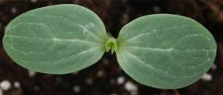

(b) Limbe : Les observations du limbe doivent être effectuées sur des feuilles entièrement développées sur la tige principale, de la 10e à la 15e feuille, durant la nouaison, avant que les fruits ne soient mûrs.

(c) Fruit : Les observations sur le fruit doivent être effectuées sur les premiers fruits mûrs bien développés.

(d) Semence : Les observations sur la semence doivent être effectuées sur les premières graines à maturité bien développées récoltées du fruit.

8.2 Explications portant sur certains caractères

Ad. 1 : Ploïdie

Le niveau de ploïdie peut être peut être déterminé de plusieurs façons :

a. en comptant les chromosomes des cellules au moyen du microscope ;
b. en comptant le nombre de chloroplastes de cellules de garde stomatiques en utilisant une feuille sous le microscope ;
c. par cytométrie de flux.
d. Les variétés triploïdes présentent un tégument blanchâtre sans embryon.

Ad. 3 : Cotylédon : forme

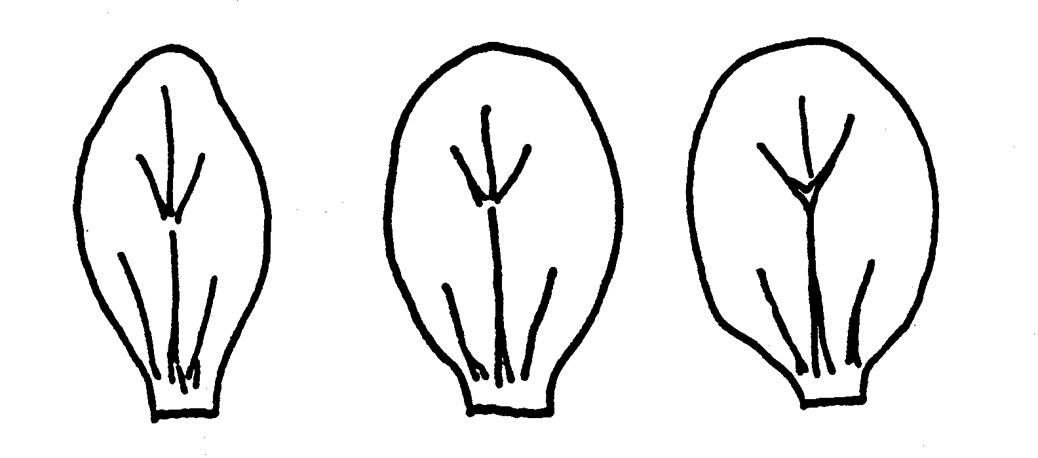

1 | 2 | 3
elliptique étroit | elliptique moyen | elliptique large

Ad. 6 : Limbe : rapport longueur/largeur

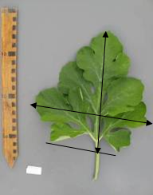 | 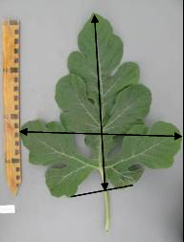 | 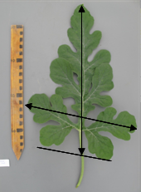
1 | 2 | 3
bas | moyen | élevé

Ad. 8 : Limbe : degré de la découpure du bord

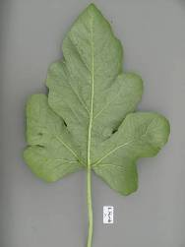 | 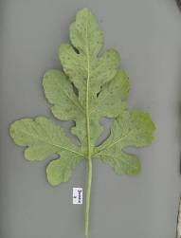 | 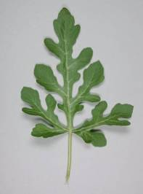
3 | 5 | 7
faible | moyenne | forte

Ad. 9 : Limbe : clôqure

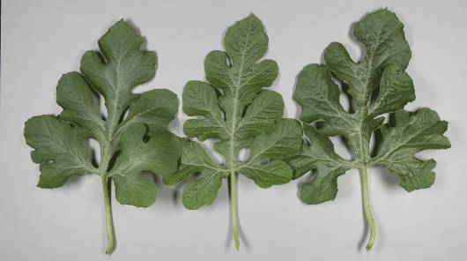
1 | 2 | 3
faible | moyenne | forte

Ad. 12 : Fruit : forme en section longitudinale

1 | 2 | 3 | 4
circulaire | elliptique large | elliptique moyen | elliptique étroit

Ad. 13 : Fruit : dépression à la base

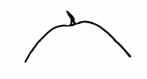 | 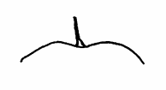 | 
2 | 3 | 4
peu profonde | moyenne | profonde

Ad. 14 : Fruit : forme de la partie apicale

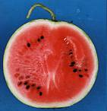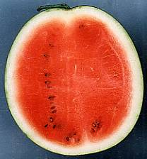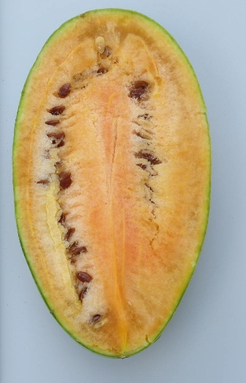
1 | 3 | 5
tronquée | arrondie | aigue

Ad. 15 : Fruit : cuvette pistillaire

 |  | 
2 | 3 | 4
peu profonde | moyenne | profonde

Ad. 16 : Fruit : couleur de fond de l’épiderme

La couleur de fond est la couleur la plus claire de l’épiderme. Lorsque les fruits sont striés, la couleur plus foncée de l’épiderme concerne les stries.

Ad. 17 : Fruit : netteté de la veinure

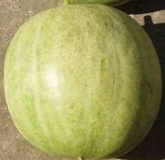 | 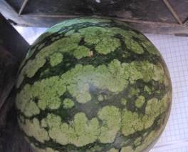
1 | 2
absente ou très peu nette | faible

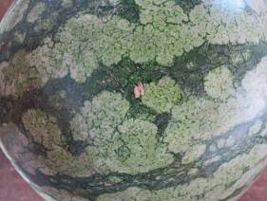 | 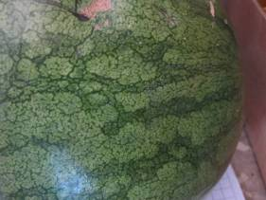
3 | 4
moyenne | forte

Ad. 18 : Fruit : répartition des stries

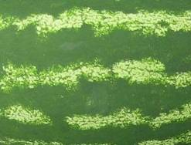 | 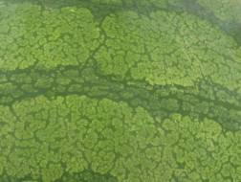
1 | 2
unicolore seulement | unicolore et nervures

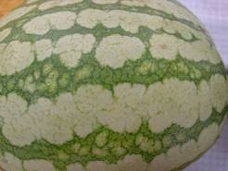 | 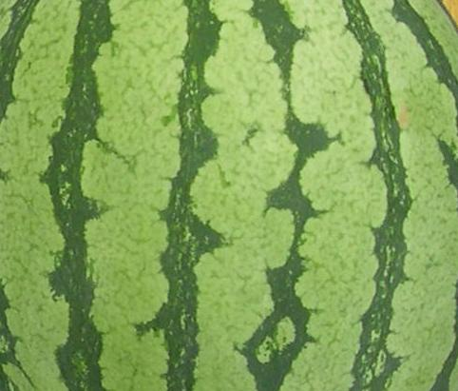
3 | 4
unicolore, nervures et marbré | unicolore et marbré

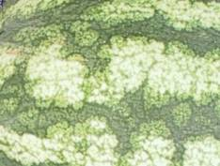 | 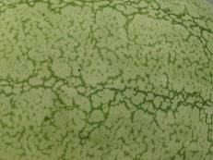
5 | 6
bicolore, nervures et marbré | nervures seulement

Ad. 19 : Fruit : largeur des stries

La couleur de fond est la couleur la plus claire de l’épiderme. Lorsque les fruits sont striés, la couleur plus foncée de l’épiderme concerne les stries.

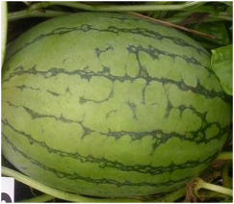 | 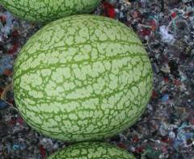 | 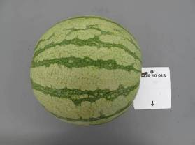
1 |  | 3
très étroites |  | étroites

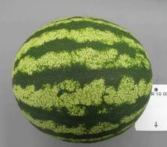 | 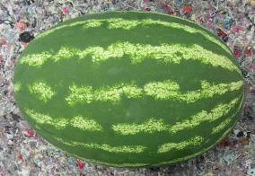
5 | 7
moyennes | larges

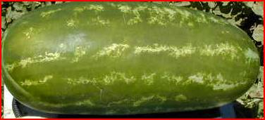
9
très larges

Ad. 20 : Fruit : couleur principale des stries

La couleur des stries est plus foncée que la couleur de fond de l’épiderme. Lorsque les stries ont plus d’une couleur, celle qui occupe la plus grande surface totale est la couleur principale. Lorsque les surfaces des couleurs principale et secondaire sont trop similaires pour pouvoir déterminer de manière fiable quelle est la couleur qui occupe la plus grande surface, la couleur la plus foncée est considérée comme la couleur principale.

Ad. 21 : Fruit : netteté des stries

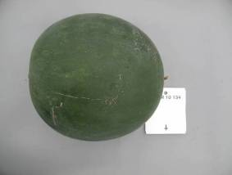 | 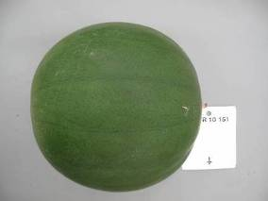
1 | 2
absente ou très peu nette | faible

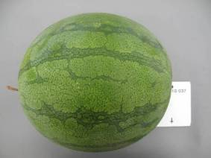 | 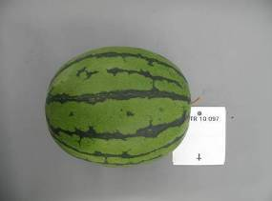
3 | 4
moyenne | forte

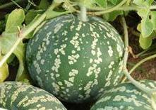
5
très forte

Ad. 22 : Fruit : bord des stries

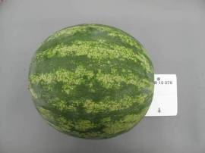 | 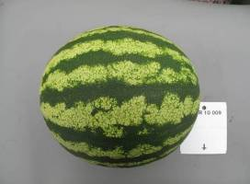
1 | 2
diffus | moyen

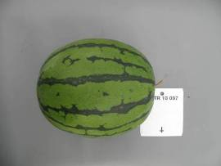
3
net

Ad. 23 : Fruit : taille de l’insertion du pédoncule

La taille de l’insertion du pédoncule est absolue et n’est pas en rapport avec la taille du fruit.

Ad. 24 : Fruit : taille de l’attache pistillaire

La taille de l’attache pistillaire est absolue et n’est pas en rapport avec la taille du fruit.

Ad. 25 : Fruit : cannelure

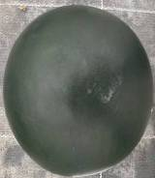 | 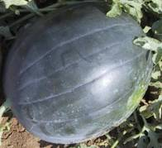
1 | 3
absente ou très faible | moyenne

Ad. 26 : Fruit : couche cireuse

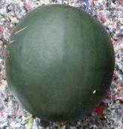 | 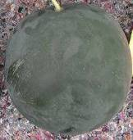 | 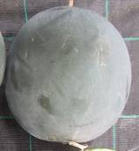
1 | 3 | 5
absent ou très faible | moyen | très fort

Ad. 27 : Fruit : épaisseur du péricarpe

L’épaisseur du péricarpe est absolue et n’est pas en rapport avec la taille du fruit.

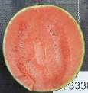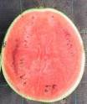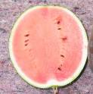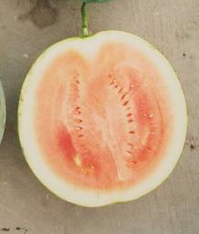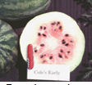
1 | 3 | 5 | 7 | 9
très mince | mince | moyen | épais | très épais

Ad. 28 : couleur principale de la chair

La couleur principale de la chair devrait être observée au niveau du fruit coupé en section longitudinale. Lorsque la chair a deux couleurs, celle qui occupe la plus grande surface totale est la couleur principale. Lorsque les surfaces des couleurs principale et secondaire sont trop similaires pour pouvoir déterminer de manière fiable quelle est la couleur qui occupe la plus grande surface, la couleur la plus foncée est considérée comme la couleur principale.

Ad. 32 : Variétés diploïdes et tétraploïdes seulement : Graine : rapport longueur/largeur

1 | 3 | 5
très bas | moyen | très élevé

Ad. 33 : Variétés diploïdes et tétraploïdes seulement : Graine : couleur de fond du tégument

La couleur de fond est la première couleur du tégument à apparaître pendant le développement de la graine. La couleur du lavis est la couleur qui apparaît au bout d’un certain temps sur la couleur de fond, sous forme de petites taches noires.

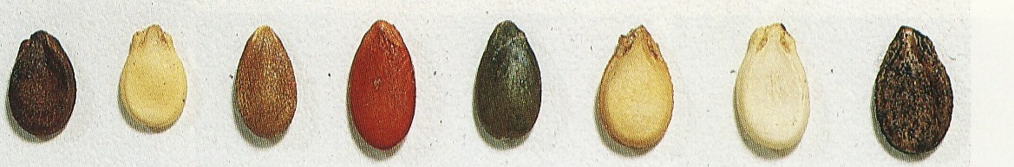 | 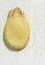 | 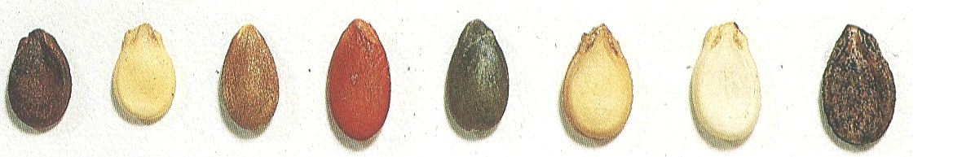 |  | 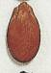 | 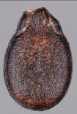 | 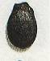
1 | 2 | 3 | 4 | 5 | 6 | 7
blanc | crème | vert | rouge | brun rouge | brun | noir

Ad. 34 : Variétés diploïdes et tétraploïdes seulement : Graine : lavis du tégument

La couleur de fond est la première couleur du tégument à apparaître pendant le développement de la graine. La couleur du lavis est la couleur qui apparaît au bout d’un certain temps sur la couleur de fond, sous forme de petites taches noires.

1 | 9
absent | présent

Ad. 35 : Variétés diploïdes et tétraploïdes seulement : Graine : surface du lavis par rapport à celle de la couleur de fond

La couleur de fond est la première couleur du tégument à apparaître pendant le développement de la graine. La couleur du lavis est la couleur qui apparaît au bout d’un certain temps sur la couleur de fond, sous forme de petites taches noires.

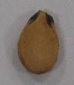 | 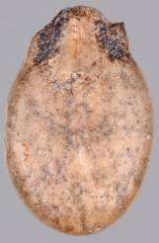 | 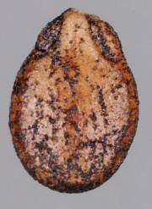 | 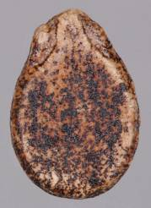 | 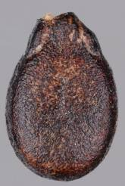
1 | 3 | 5 | 7 | 9
très petite | petite | moyenne | grande | très grande

Ad. 36 : Variétés diploïdes et tétraploïdes seulement : Graine : taches sur le hile

 | 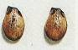 | 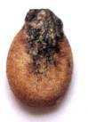
1 | 2 | 3
absentes ou très faibles | moyennes | fortes

Ad. 37 : Époque de floraison femelle

50% des plantes avec au moins une fleur femelle.

Ad. 38 : Résistance au Fusarium oxysporum f. sp. niveum

1. Agent pathogène Fusarium oxysporum f. sp. niveum
2. État de quarantaine non
3. Espèce hôte pastèque (Citrullus lanatus)
4. Source de l’inoculum Naktuinbouw
5. Isolat Fon : 0, 1, 2
6. Identification de l’isolat différentiels
7. Détermination du pouvoir pathogène variétés sensibles
8. Multiplication des inoculums PDA ou PSA; renouvellement du stock congelé tous les ans
9. Format de l’essai
9.1 Nombre de plantes par génotype 20
9.2 Nombre de répétitions 2
9.3 Variétés témoins différentiels
 | Fon : 0 | Fon : 1 | Fon : 2
Black Diamond, Kahô | S | S | S
Charleston Gray | R | S | S
Calhoun Gray | R | R | S
P.I. 296341-FR | R | R | R

9.4 Protocole d’essai comprend au moins les deux variétés différentielles les plus informatives
9.5 Installation d’essai en serre ou chambre climatisée
9.6 Température 25°C de jour, 15°C de nuit
9.7 Lumière > 12 heures
9.9 Mesures spéciales apport d’engrais liquide chaque semaine
10. Inoculation
10.1 Préparation de l’inoculum Czapek Dox ou P.S. (pomme de terre et sucre);
culture liquide aérée à 28°C; filtrage à travers une double gaze
10.2 Quantification de l’inoculum compter 1,3 x 10⁷ spores par ml, diluer s’il y a lieu
10.3 Stade de la plante lors
de l’inoculation 2e à 3e feuille tout juste en développement
10.4 Méthode d’inoculation Trempage des racines et de l’hypocotyle pendant une minute dans la solution d’inoculum. Après inoculation, transplantation des plantules dans un sol ou une perlite stérilisé à la vapeur.
10.5 Première observation 7 jours après l’inoculation
10.6 Deuxième observation 14 jours après l’inoculation
10.7 Observations finales 21 jours après l’inoculation
11. Observations
11.1 Méthode visuelle, externe
11.2 Échelle d’observation lésions de taille égale à 2 mm ou plus
11.3 Validation de l’essai variétés standard
12. Interprétation des données en termes de niveaux d’expression des caractères de l’UPOV
[1] lésions de taille égale à 2 mm ou plus
[9] sans symptômes externes
13. Points critiques de contrôle
Les plantes résistantes n’accusent peu ou pas de retard de croissance mais aucun symptôme interne ou externe. La chlorose est le symptôme diagnostique le plus fiable. Les plantes ayant des symptômes externes devraient connaître un brunissement des vaisseaux, sinon le symptôme peut être causé par Pythium.

Ad. 39 : Résistance au Colletotrichum orbiculare

1. Agent pathogène Colletotrichum orbiculare (anthracnose)
2. État de quarantaine non
3. Espèce hôte Citrullus lanatus (pastèque)
4. Source de l’inoculum Recherche académique
5. Isolat Co : 1
6. Identification de l’isolat sur des différentiels
7. Détermination du pouvoir pathogène sur des variétés sensibles
8. Multiplication des inoculums
8.1 Milieu de multiplication………… PSA, renouvellement du stock congelé tous les ans
9.1 Nombre de plantes par génotype 20
9.2 Nombre de répétitions 2
9.3 Variétés témoins différentiels : Calhoun Gray sensible,
Charleston Gray résistant
9.4 Protocole d’essai comprend au moins les deux différentiels les plus informatifs
9.5 Installation d’essai en serre ou chambre climatisée
9.6 Température 25°C de jour, 16°C de nuit
9.7 Lumière >12 heures
9.9 Mesures spéciales les plantes inoculées doivent être placées dans une chambre noire et humide à 25°C avec 100% d’humidité relative pendant 48 heures avant d’être placées dans la serre
10. Inoculation
10.1 Préparation de l’inoculum Agitation de la culture en milieu liquide P.D (Pomme de terre et dextrose) pendant 7 à 10 jours à 28°C. Filtrage du milieu à travers une double gaze.
10.2 Quantification de l’inoculum 1.5*10⁴ spores par ml
10.3 Stade de la plante lors de l’inoculation 2e à 3e feuille tout juste en développement
10.4 Méthode d’inoculation Pulvérisation de l’inoculum sur le feuillage et la tige
10.5 Première observation 7 jours
10.7 Observations finales 10 jours
11. Observations
11.1 Méthode Visuelle
11.2 Échelle d’observation lésions de taille égale à 2 mm ou plus
les lésions peuvent fusionner et reconvertir la feuille en pétiole.
11.3 Validation de l’essai sur des variétés standard

12. Interprétation des données en termes de niveaux d’expression des caractères de l’UPOV
[1] lésions de taille égale à 2 mm ou plus
[9] lésions absentes ou inférieures à 2 mm
13. Points critiques de contrôle
Les lésions qui demeurent petites et tendent à une nécrose révèlent une résistance. L’absence complète de symptômes indique une faible pression de la maladie ou une forte résistance à la maladie.

Bibliographie

Corell, J.C., Morelock, T. E. and McNew, R.E., 1993: Reexamination of races of the cucurbit anthracnose pathogen Colletotrichum orbiculare. Phytopathology 83: pp. 1190-1198

Crall, J.M., 1959: Effect of Seed Source on Watermelon Maturity, Proc. Amer. Soc. Hort. Sci. 74, pp. 555-557

Crall, J.M., Montelaro, J., 1972: Fusarium Wilt Resistance in Jubilee Watermelon, Proc. Fra. State Hoet. Soc. 85, pp 102-105

Cucurbit Genetics Cooperative, Cucurbit Gene List Committee, 1987: Gene List for Watermelon, Cucurbit Gent.Coop. Rpt. 10, pp. 106-110

Cucurbit Genetics Cooperative, 2007: Gene List for Watermelon

Elmstrom, G.W., Hopkins, D.L., 1981: Resistance of Watermelon Cultivars to Fusarium Wilt, Plant Disease 65(10), pp. 825-827

Grubben, G.J.H., Denton, O.A. (Editors), 2004: Plant Resources of Tropical Africa 2: Vegetables, Prota Foundation, Wageningen pp. 185-191

Gusmini, G., Wehner, T.C., 2005: Genes determining rind pattern inheritance in watermelon: a review, HortScience 40: pp. 1928-1930

Gusmini, G., and Wehner, T. C., 2006: Qualitative inheritance of rind pattern and flesh color in watermelon, J. Hered. 97: pp. 177-185

Kanda, T., 1951: Triploid Watermelons, Proc. Am. Soc. Hortic. Sci. 58, pp. 217-230

Kensler, T.R., Barham, W.S., 1958: The Inheritance of Seed Size in Watermelon, Proc. Amer. Soc. Hort. Sci. 71, pp. 480-484

Martyn, R.D., McLaughin, R.J., 1983: Susceptibility of Summer Squash to the Watermelon Wilt Pathogen (Fusarium oxysporum f. sp. niveum), Plant Disease 67(3), pp. 263-266

Martyn, R.D., Netzer, D., 1991: Resistance to Race 0, 1 and 2 of Fusarium Wilt of Watermelon in Citrullus sp., PI-296341-FR

Maynard, D.N., Xingping Zhang, Jannick, J., 2007: Watermelons: New Choices, New Trends, Chronica Horticulturae 47(4), pp. 26-29

McCuiston, F. et Wehner, Todd C., 2010: Seedless Watermelon Breeding: Tetraploid Production, Unpublished, NC State University

Mizyno, S., Pratt, H.K., 1973: Relations of Respiration and Ethylene Production to Maturity in the Watermelon, J. Amer. Soc. Hort. Sci. 98(6), pp. 614-617

Mohr, H.C., 1963: Utilization of the Genetic Character for Short-internode in Improvement of the Watermelon, J. Amer. Soc. Hort. Sci. 82, pp. 454-459

Ochatt, S.J.: Flow Cytometry, (ploidy determination, cell cycle analysis, DNA content per nucleus), Medicago truncatula handbook version November 2006; INRA France

Pool, C.F., Porter, D.R., 1933: Pollen Germination and Development in Watermelon, Proc. Amer. Soc. Hort. Sci. 30, pp. 526-530

Pool, C.F., Grimball, P.C., Porter, D.R., 1941: Inheritance of Seed Characters in Watermelon, Jour. Agr. Res. 66, pp. 433-456

Prusky, D., Freeman, S., Dickman M.B., eds., 2000. Colletotrichum: Host specificity, Pathology and Host-pathogen interactions. APS, St. Paul, Chapter 21 Host-pathogen interaction and variability of Colletotrichum lindemuthianum.Wasilwa L.A.
Siemonsma, J.S., Piluek, K. (ed.), 1993: Plant resources of South East Asia No.8: Vegetables, Wageningen Pudoc, pp. 144-148

Shinohara, S., 1984: Vegetable Seed Production Technology of Japan Elucidated with Respective Variety Development Histories, Particulars, Volume 1. Shinohara’s Authorized Agricultural Consulting Engineer Office, Tokyo, Japan, pp. 318-339

Shomotsuma, M., Jines, C.M., 1972: Effect of Ethephon and Daylight on Sex Expression of Muskmelon and Watermelon, Hort. Sci. 7, pp. 73-75

Wasilwa, L.A., Correll J.C., Morelock T.E., and McNew R.E. 1993: Reexamination of races of the cucurbit anthracnose pathogen Colletotrichum orbiculare. Phytopathology 83: pp. 1190-1198.

Wehner, T.C., 2008: Overview of the Genes of Watermelon, Proc. Cucurbitaceae 2008, EUCARPIA meeting, (ed. M. Pitrat) pp. 79-89

Wehner, T.C., 2008: Watermelon In: J. Prohens and F. Nuez (eds.) Handbook of Plant Breeding; Vegetables I: Asteraceae, Brassicaceae, Chenopodiaceae, and Cucurbitaceae. Springer Science+Business LLC, New York, NY, 426 p.17, pp. 381-418

Questionnaire technique

QUESTIONNAIRE TECHNIQUE |  |  |  | Page {x} de {y} |  | Numéro de référence :
 |  |  |  |  |  | Date de la demande :
 |  |  |  |  |  | (réservé aux administrations)
QUESTIONNAIRE TECHNIQUE
à remplir avec une demande de certificat d’obtention végétale

1. Objet du questionnaire technique
1.1 Nom botanique |  |  | Citrullus lanatus (Thunb.) Matsum. et Nakai
1.2 Nom commun |  |  | Pastèque
2. Demandeur
Nom
Adresse
Numéro de téléphone
Numéro de télécopieur
Adresse électronique
Obtenteur (s’il est différent
du demandeur)
3. Dénomination proposée et référence de l’obtenteur
Dénomination proposée
(le cas échéant)

Référence de l’obtenteur
#4. Renseignements sur le schéma de sélection et le mode de multiplication de la variété

4.1 Schéma de sélection

i) Lignées parentales [ ]
ii) Hybride [ ]
iii) variétés populations libre [ ]
iv) Autre (veuillez préciser) [ ]

Variété résultant d’une :

4.1.1 Hybridation

a) hybridation contrôlée [ ]
(indiquer les variétés parentales)

(…………………..…………………………) x (……………..…………..………………..…)
parent femelle parent mâle

b) hybridation à généalogie partiellement inconnue [ ]
(indiquer la ou les variété(s) parentale(s) connue(s))

(…………………..…………………………) x (……………..…………..………………..…)
parent femelle parent mâle

c) hybridation à généalogie totalement inconnue [ ]

4.1.2 Mutation [ ]
(indiquer la variété parentale)

4.1.3 Découverte et développement [ ]
(indiquer le lieu et la date de la découverte, ainsi que la méthode de développement)

4.1.4 Autre [ ]
(veuillez préciser)

4.2 Méthode de multiplication de la variété

Variétés reproduites par voie sexuée

a) Autofécondation [ ]
b) Pollinisation croisée
i) population [ ]
ii) variété synthétique [ ]
c) Hybride [ ]
d) Autre [ ]
(veuillez préciser)

5. Caractères de la variété à indiquer (le chiffre entre parenthèses renvoie aux caractères correspondants dans les principes directeurs d’examen; prière d’indiquer la note appropriée).

 | Caractères |  |  |  |  |  | Exemples |  |  | Note
5.1  (1) | Ploïdie
 | diploïde |  |  |  |  |  | SP 4, Sugar Baby, Yamato 3 |  |  | 2[ ]
 | triploïde |  |  |  |  |  | Boston, TRIX 313 |  |  | 3[ ]
 | tétraploïde |  |  |  |  |  |  |  |  | 4[ ]
5.2  (11) | Fruit : poids
 | très petit |  |  |  |  |  | Monaco, New Hampshire Midget |  |  | 1[ ]
 | très petit à petit |  |  |  |  |  | Mini, Petite Perfection |  |  | 2[ ]
 | petit |  |  |  |  |  | Angela |  |  | 3[ ]
 | petit à moyen |  |  |  |  |  | Pasion, Sugar Baby |  |  | 4[ ]
 | moyen |  |  |  |  |  | Boston |  |  | 5[ ]
 | moyen à grand |  |  |  |  |  | Crimson Sweet, Panonnia |  |  | 6[ ]
 | grand |  |  |  |  |  | Fabiola |  |  | 7[ ]
 | grand à très grand |  |  |  |  |  | Jubilee |  |  | 8[ ]
 | très grand |  |  |  |  |  | Carolina Cross, Cobb’s Gem,  Florida Giant |  |  | 9[ ]
5.3  (12) | Fruit : forme en section longitudinale
 | circulaire |  |  |  |  |  | Camilla, Kanro |  |  | 1[ ]
 | elliptique large |  |  |  |  |  | Fumin, Gray Belle, Yellow Baby, Zorba |  |  | 2[ ]
 | elliptique moyen |  |  |  |  |  | Congo, Kurobe, Picnic |  |  | 3[ ]
 | elliptique étroit |  |  |  |  |  | All Sweet, Charleston Gray |  |  | 4[ ]
 | Caractères |  |  |  |  |  | Exemples |  |  | Note
5.4  (16) | Fruit : couleur de fond de l’épiderme
 | jaune |  |  |  |  |  | Taiyô |  |  | 1[ ]
 | vert très clair |  |  |  |  |  | Ipanema |  |  | 2[ ]
 | vert très clair à vert clair |  |  |  |  |  | Napsugar |  |  | 3[ ]
 | vert clair |  |  |  |  |  | Tigre |  |  | 4[ ]
 | vert clair à vert moyen |  |  |  |  |  | Pepsin |  |  | 5[ ]
 | vert moyen |  |  |  |  |  | Ovation, Talete |  |  | 6[ ]
 | vert moyen à vert foncé |  |  |  |  |  | Odem, Resistant, Sweet Marvel |  |  | 7[ ]
 | vert foncé |  |  |  |  |  | Sugar Baby |  |  | 8[ ]
 | vert foncé à vert très foncé |  |  |  |  |  | Augusta, Rocio |  |  | 9[ ]
 | vert très foncé |  |  |  |  |  |  |  |  | 10[ ]
5.5  (19) | Fruit : largeur des stries
 | très étroites |  |  |  |  |  | SP 4, Tiny Orchid |  |  | 1[ ]
 | très étroites à étroites |  |  |  |  |  |  |  |  | 2[ ]
 | étroites |  |  |  |  |  | Boston |  |  | 3[ ]
 | étroites à moyennes |  |  |  |  |  |  |  |  | 4[ ]
 | moyennes |  |  |  |  |  | Crimson Sweet |  |  | 5[ ]
 | moyennes à larges |  |  |  |  |  |  |  |  | 6[ ]
 | larges |  |  |  |  |  | Sangria |  |  | 7[ ]
 | larges à très larges |  |  |  |  |  |  |  |  | 8[ ]
 | très larges |  |  |  |  |  | All Sweet |  |  | 9[ ]
5.6  (22) | Fruit : bord des stries
 | diffus |  |  |  |  |  | Crimson Glory, Crisby |  |  | 1[ ]
 | moyen |  |  |  |  |  | Crimson Sweet |  |  | 2[ ]
 | net |  |  |  |  |  | Jenny, Jubilee |  |  | 3[ ]
 | Caractères |  |  |  |  |  | Exemples |  |  | Note
5.7  (28) | Fruit : couleur principale de la chair
 | blanche |  |  |  |  |  | SP 4, SP 1,Yamato Cream 3 |  |  | 1[ ]
 | jaune |  |  |  |  |  | Napsugár, Yamato Cream 1 |  |  | 2[ ]
 | orange |  |  |  |  |  | Kahô, Tendersweet |  |  | 3[ ]
 | rose |  |  |  |  |  | Sadul |  |  | 4[ ]
 | rouge rosâtre |  |  |  |  |  | Bingo, Crimson Sweet |  |  | 5[ ]
 | rouge |  |  |  |  |  | Asahi Miyako Hybrid, Sugar Baby, Topgun |  |  | 6[ ]
 | rouge foncé |  |  |  |  |  | Dixie Lee |  |  | 7[ ]
5.8  (31) | Variétés diploïdes et tétraploïdes seulement : Graine : longueur
 | très courte |  |  |  |  |  | Kudam |  |  | 1[ ]
 | très courte à courte |  |  |  |  |  |  |  |  | 2[ ]
 | courte |  |  |  |  |  | Panonnia, Tabata |  |  | 3[ ]
 | courte à moyenne |  |  |  |  |  |  |  |  | 4[ ]
 | moyenne |  |  |  |  |  | Sugar Baby |  |  | 5[ ]
 | moyenne à longue |  |  |  |  |  |  |  |  | 6[ ]
 | longue |  |  |  |  |  | Charleston Gray, Kurobe |  |  | 7[ ]
 | longue à très longue |  |  |  |  |  |  |  |  | 8[ ]
 | très longue |  |  |  |  |  | Malali, Wanli |  |  | 9[ ]
5.9  (33) | Variétés diploïdes et tétraploïdes seulement : Graine : couleur de fond du tégument
 | blanc |  |  |  |  |  | Sanpaku |  |  | 1[ ]
 | crème |  |  |  |  |  | Kurobe |  |  | 2[ ]
 | vert |  |  |  |  |  | A confire allongée à graine verte, Green Citron |  |  | 3[ ]
 | rouge |  |  |  |  |  | A graine rouge à confire à chair verte, Red Citron |  |  | 4[ ]
 | brun rouge |  |  |  |  |  | Kahô |  |  | 5[ ]
 | brun |  |  |  |  |  | Otome, Sugar Baby |  |  | 6[ ]
 | noir |  |  |  |  |  | Yamato Cream |  |  | 7[ ]
6. Variétés voisines et différences par rapport à ces variétés

Veuillez indiquer dans le tableau ci dessous et dans le cadre réservé aux observations en quoi votre variété candidate diffère de la ou des variété(s) voisine(s) qui, à votre connaissance, s’en rapproche(nt) le plus. Ces renseignements peuvent favoriser la détermination de la distinction par le service d’examen.

Dénomination(s) de la ou des variété(s) voisine(s) de votre variété candidate |  | Caractère(s) par lequel ou lesquels votre variété candidate diffère des variétés voisines |  |  | Décrivez l’expression du ou des caractère(s) chez la ou les variété(s) voisine(s) |  |  | Décrivez l’expression du ou des caractère(s) chez votre variété candidate
Exemple |  | Fruit : largeur des stries |  |  | étroite |  |  | moyenne
Observations :

#7. Renseignements complémentaires pouvant faciliter l’examen de la variété

7.1 En plus des renseignements fournis dans les sections 5 et 6, existe-t-il des caractères supplémentaires pouvant faciliter l’évaluation de la distinction de la variété?

Oui [ ] Non [ ]

(Dans l’affirmative, veuillez préciser)

7.2 Des conditions particulières sont-elles requises pour la culture de la variété ou pour la conduite de l’examen?

Oui [ ] Non [ ]

(Dans l’affirmative, veuillez préciser)

7.3 Autres renseignements

Une photographie en couleur représentative de la variété doit être jointe au questionnaire technique.

8. Autorisation de dissémination

a) La législation en matière de protection de l’environnement ou de la santé de l’homme et de l’animal soumet elle la variété à une autorisation préalable de dissémination?

Oui [ ] Non [ ]

b) Dans l’affirmative, une telle autorisation a t elle été obtenue?

Oui [ ] Non [ ]

Si oui, veuillez joindre une copie de l’autorisation.

9. Renseignements sur le matériel végétal à examiner ou à remettre aux fins de l’examen.

9.1 L’expression d’un ou plusieurs caractère(s) d’une variété peut être influencée par divers facteurs, tels que parasites et maladies, traitement chimique (par exemple, retardateur de croissance ou pesticides), culture de tissus, porte-greffes différents, scions prélevés à différents stades de croissance d’un arbre, etc.

9.2 Le matériel végétal ne doit pas avoir subi de traitement susceptible d’influer sur l’expression des caractères de la variété, sauf autorisation ou demande expresse des autorités compétentes. Si le matériel végétal a été traité, le traitement doit être indiqué en détail. En conséquence, veuillez indiquer ci-dessous si, à votre connaissance, le matériel végétal a été soumis aux facteurs suivants :

a) Micro-organismes (p. ex. virus, bactéries, phytoplasmes) Oui [ ] Non [ ]

b) Traitement chimique (p. ex. retardateur de croissance, pesticides) Oui [ ] Non [ ]

c) Culture de tissus Oui [ ] Non [ ]

d) Autres facteurs Oui [ ] Non [ ]

Si vous avez répondu “oui” à l’une de ces questions, veuillez préciser.
……………………………………………………………

10. Je déclare que, à ma connaissance, les renseignements fournis dans le présent questionnaire sont exacts :

Nom du demandeur

Signature Date

[Fin du document]

* Ces noms, corrects à la date d’adoption des présents principes directeurs d’examen, peuvent avoir été révisés ou actualisés. [Il est conseillé au lecteur de se reporter au code taxonomique de l’UPOV, sur le site Web de l’UPOV (www.upov.int), pour l’information la plus récente.]
# Les autorités peuvent prévoir que certains de ces renseignements seront indiqués dans une section confidentielle du questionnaire technique.
# Les autorités peuvent prévoir que certains de ces renseignements seront indiqués dans une section confidentielle du questionnaire technique.

